Introduction à l’étude des diagrammes de phases
Un diagramme de phases et une représentation graphique, généralement à deux (02) dimensions, représentant les domaines de l’état physique (phase) d’un système (corps pur ou mélange de corps purs), en fonction de variables choisies pour faciliter la compréhension des phénomènes étudient.
Les diagrammes les plus simples concernent un corps pur avec pour variable la température et la pression ; les autres variables sauvent utilisées sont : l’enthalpie, l’entropie, le volume massique, ainsi que la concentration en masse ou en volume d’un des corps constituant un mélange.
Les changements d’état étant des phénomènes réversibles, les déplacements des équilibres obéissent aux lois générales qui régissent les transformations réversibles. Nous aurons donc à connaitre : la règle de phases, les lois de modération et la formule de Clapeyron. A ces lois, il convient d’ajouter la règle d’Ostwald ; relative à la stabilité des variétés allotropiques vis-à-vis à la température.
1- La règle de phases
Elle a été établie par Gibbs en 1887. Elle s’applique à tous les équilibres réversibles. La règle de phases permet de déterminer la variance d’un système en équilibre vrai, c à d le nombre de facteurs physiques qui peuvent varier sans que l’état d’équilibre devienne impossible. Elle fait appel aux notions de phases et des constituants indépendants.
Les phases sont des états physiques indépendantes et homogènes du système. On indique leur nombre par la lettre ϕ. Tous les gaz étant mutuellement miscibles, un système ne peut pas posséder qu’une seule phase gazeuse. Un corps pur en fusion constitue un système à deux phase : solide et liquide ; quelle que soit la masse ou la division du solide. Chaque variété allotropique d’un même corps compte pour une phase, une solution solide constitue aussi une seule phase.
On appelle constituant "C" d’un système, les corps simples ou composés à partir desquels on peut reconstituer le système.
Par des considérations théoriques Gibbs a démontré que dans un système en équilibre, la variance (ν) est fournée par la relation $=c+n-$. Dans laquelle "n" indique le nombre de facteurs physiques capables d’agir sur le système. Généralement, il est égal à deux (2) : la température et la pression. Si les forces électriques peuvent agir, n=3. Lorsque le système est observé à pression constante, n=1.
ν=0, le système est zéro variant ou invariant ;
ν=1, le système est monovariant ou univariant ;
ν=2, le système est divariant ;
ν=3, le système est trivariant, e. t. c.
2- la loi de modération
Van’t Hoff a examiné l’influence de la température sur le système en équilibre, puis Lechatelier a généralisé cette étude pour les variations de pression et de concentrations des constituants ; il énonce ainsi : "la modification produite dans un système à l’équilibre par une variation de l’un des facteurs de cet équilibre est de nature telle qu’elle tend à s’opposer à la variation qui la détermine". La loi de l’égalité de l’action et la réaction en mécanique est une application de ce principe général. Par exemple ; si l’on fournit de la chaleur à un système en équilibre, l’équilibre se déplace par une transformation qui absorbe la chaleur. Une augmentation de la pression fait évoluer le système vers un état de plus petit volume.
3- La formule de Clapeyron
Elle relie la quantité de chaleur de transformation (λ) à la température (T), à l’équivalent mécanique de la calorie (J) et à la variation de volume (Δv)
$$=\frac{T}{J}(u_{2}-u_{1})\frac{dp}{dt}$$
(λ) est la quantité de chaleur qu’il faut fournir à un gramme de la phase 1 pour la transformer en phase 2.
(T) est la température absolue à laquelle la transformation a lieu.
(J) est équivalent mécanique de la calorie = 4,185.10⁷ (CGS).
(u₁) est le volume spécifique (volume d’un gramme) de la phase 1.
(u₂) est le volume spécifique (volume d’un gramme) de la phase 2.
(dp/dt) est la pente de la courbe de transformation à la température T.
Elle permet de déterminer :
3. a) La direction de la courbe de fusion
La formule de Clapeyron appliquée à un point de la courbe de fusion est $${}_{f}=\frac{T}{J}(u_{l}-u_{s})\frac{dp}{dt}$$
λ_{f}> 0, $\frac{T}{J}>0$ , ce qui entraine $\left(u_{l}-u_{s}\right)\frac{dp}{dt}>0$.
Ce qui indique que le changement du volume accompagnant la fusion et le facteur mesurant la pente sont toujours de même signe.
Il en résulte que, que dans le cas où la fusion se fait par augmentation de volume, la courbe est inclinée vers la droite.
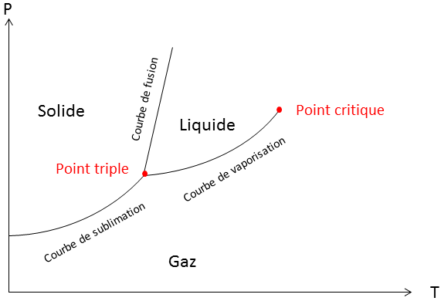
Figure 1 : fusion avec augmentation de volume.
Dans le cas où la fusion correspond à une diminution de volume, elle est inclinée vers la gauche.
Figure 2 : fusion avec diminution de volume
En générale, la différence entre la courbe réelle et la courbe verticale est toujours très petite, aussi pour ne pas présager sur le signe de Δv au cours de la fusion, nous l’indiquerons verticale dans les diagrammes théoriques.
3. b) La position relative des courbes de sublimation et vaporisation au voisinage du point triple.
Soit λ_{s}, λ_{f} et λv les chaleurs latentes de solidification, de fusion et de volatilisation au point triple I.
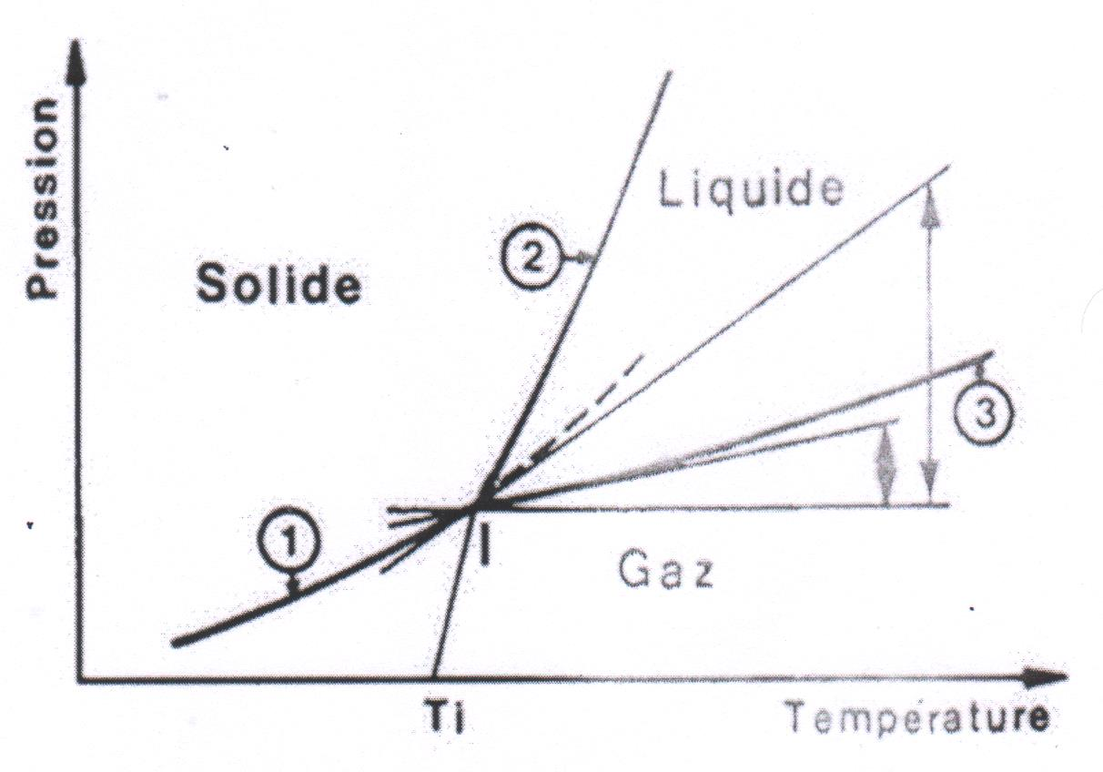
Figure 3 : position relative des courbes de sublimation et vaporisation au voisinage du point triple
Au point triple, on a les relations suivantes :
$${}_{s}=\frac{T_{i}}{J}(u_{g}-u_{s})\frac{{dp}_{1}}{dt}$$
$${}_{f}=\frac{T_{i}}{J}(u_{l}-u_{s})\frac{{dp}_{2}}{dt}$$
$${}_{v}=\frac{T_{i}}{J}(u_{g}-u_{l})\frac{{dp}_{3}}{dt}$$
u_{l} et u_{s} sont négligeables devant u_{g}.
En appliquant le principe de l’état initial et l’état final, on obtient : λ_{s}= λ_{f} +λv ; d’où λ_{s >} λv.
Qui entraine $\frac{T_{i}}{J}(u_{g})\frac{{dp}_{1}}{dt}>\frac{T_{i}}{J}(u_{g})\frac{{dp}_{3}}{dt}$, c.-à-d. $\frac{{dp}_{1}}{dt}>\frac{{dp}_{3}}{dt}$
3. c) La direction des courbes de transition
Dans le cas où il existe plusieurs variétés allotropiques, deux de celles-ci sont en équilibre selon un système monovariant $v=1+2-2=1$
La courbe ainsi obtenue se nomme courbe de transition (transformation) et le diagramme prend, pour deux variétés s1 et s2 l’allure ci-dessous.
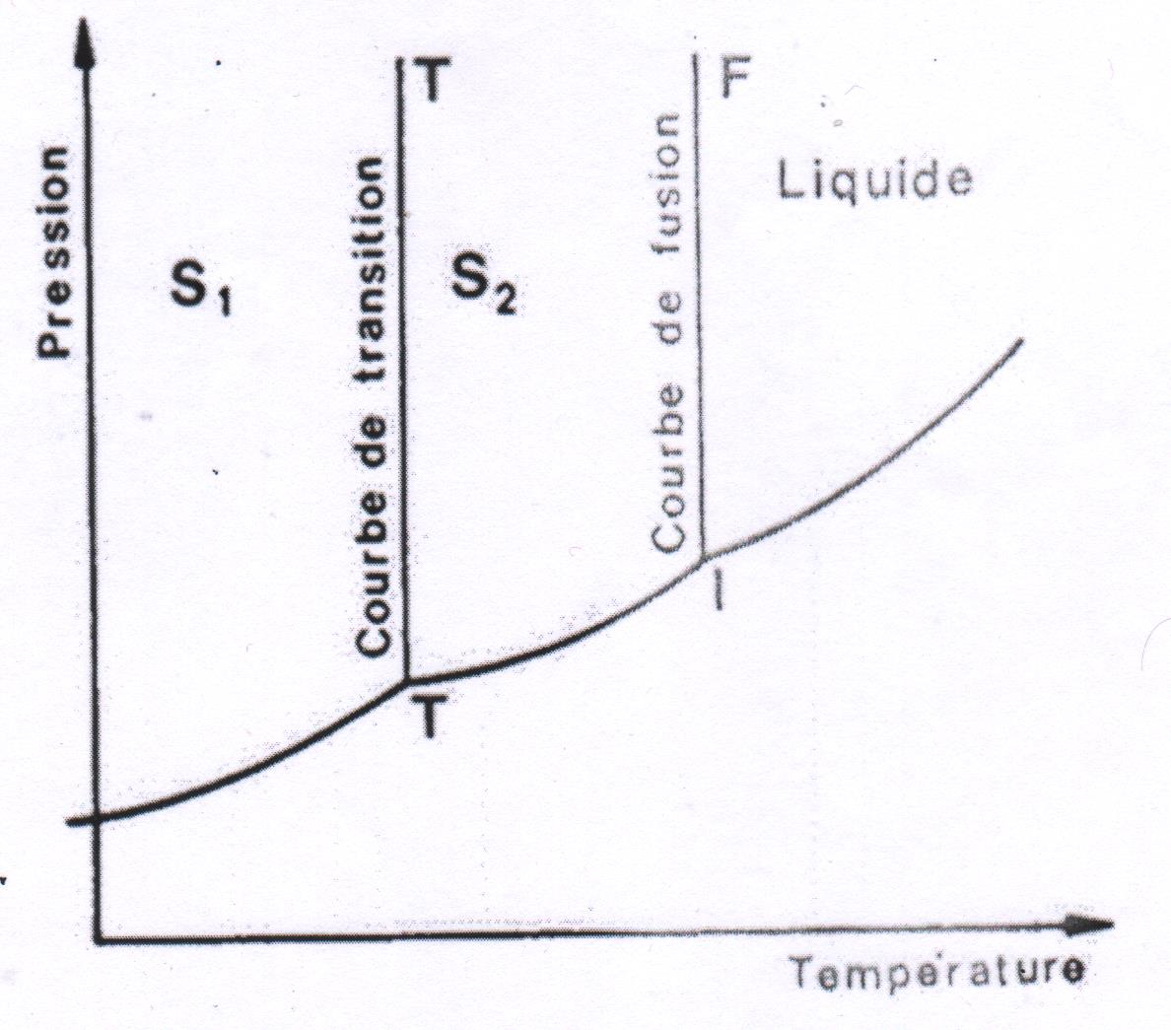
Figure 4 : direction de la courbe de transition
Le point T est appelé point de transition.il définit un équilibre entre (solide 1) et (solide 2) et une vapeur commune.
Le point I définit un équilibre entre la variété (solide 2), liquide et la vapeur.
3. d) Domaine de stabilité et limite des courbe
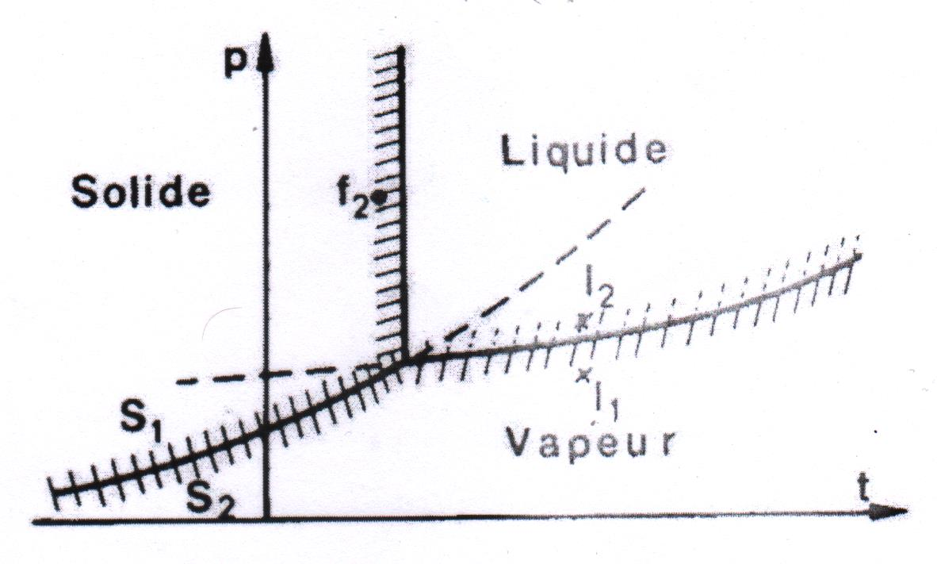
Figure 5 : domaine de stabilité et limite des courbe
1)les courbes de sublimation et vaporisation ne sont pas nécessairement limitées au point I. les lignes en pointillées représentent les états instables.
2) on peut couramment observer des cas de surfusion (f₂), mais jamais des solides au-dessus de la température de fusion.
3) dans le cas de vaporisation, on observe difficilement des liquides sous une pression inférieure à leur tension de vapeur (I₁). Le liquide est dit alors sous tension, mais on peut observer facilement des vapeurs sursaturantes (I₂).
4) dans le cas de sublimation, on observe aussi des retards dans les deux sens s₁ et s₂.
5) la courbe de vaporisation s’arrête au point critique C.

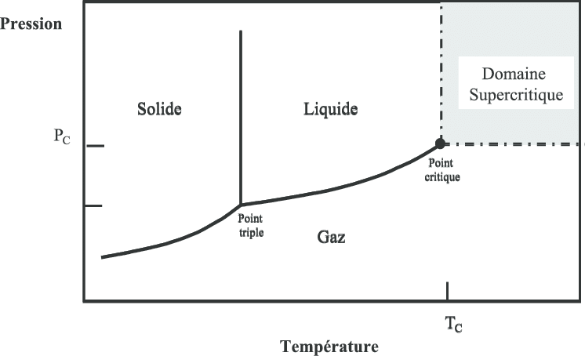
Figure 6 : point critique
En suivant cette courbe vers la droite, la densité du gaz croit avec la pression et celle du liquide décroit avec la température. Au point critique (C), les deux densités sont égales et l’on est en présence d’un fluide où les états liquides et gazeux se condensent.

